Panele LED
<a href="https://www.sklep.sellneo.pl/category/panele-led">Panele LED</a> to doskonałe energooszczędne rozwiązanie świetlne, które wypiera tradycyjne rastry. Swoje zastosowanie dobrze znajdą w biurach, szkołach czy też sklepach. Zapewniają dużo światła równomiernie rozproszonego. Zobacz dlaczego warto wybrać panele LED.

Panele LED - co to?
Panele LED to element oświetlenia montowany na suficie lub wpuszczony w odpowiednie oprawy natynkowe. W sklepach z oświetleniem znajdziemy wersje kwadratowe i prostokątne. Zaletą panelu jest estetyczny wygląd oraz równomierne rozproszenie światła. Dodatkowy sposobem na montaż, gdy nie chcemy przytwierdzać panelu bezpośrednio do sufitu, jest podwieszenie go na łańcuszkach, które będą zwisać z sufitu. Taki sposób montażu daje nowe zastosowania tego rodzaju oświetlenia. Ponadto zastosowana technologia LED zapewnia dużą energooszczędność urządzenia oraz trwałość zapewniającą ciągłą prace przez 6 lat.

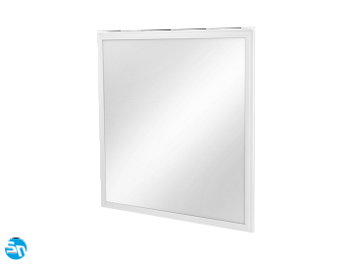
Zastosowanie paneli LED
Panele LED niezależnie od swojego kształtu znajdują szerokie zastosowanie przy oświetleniu pomieszczeń biurowych, użytku publicznego, domach oraz magazynach i halach produkcyjnych. Są bardzo dobry rozwiązaniem świetlnym przez szeroki kąt rozprowadzania światła, który wynosi 120 stopni. Panele ledowe świecą jednolitym światłem o ciepłej lub neutralnej barwie. Nowoczesny wygląd tego elementu nadaje się także idealnie jako dodatek do każdego rodzaju wnętrza. Światło generowane przez to źródło nie oślepia i nie wydziela promieniowania UV, dzięki czemu nie męczy oczu przy długotrwałym przebywaniu w pomieszczeniu.
Panele LED

